基于 ReLU 神经网络的函数拟合实验报告

2252329 罗民睿

1. 问题描述

本实验旨在使用基于 ReLU（Rectified Linear Unit）激活函数的神经网络来拟合一个目标函数。理论和实践表明，两层 ReLU 神经网络可以逼近任意连续函数。因此，我们希望通过设计一个简单的神经网络模型来验证其拟合能力。

2. 目标函数定义

本实验选定的目标函数如下：

该函数包含非线性成分（正弦函数）和线性成分，适合作为神经网络拟合的测试对象。

3. 数据采集

我们在区间[-3,3]上均匀采样数据点：

训练集：100 个样本点

测试集：50 个样本点

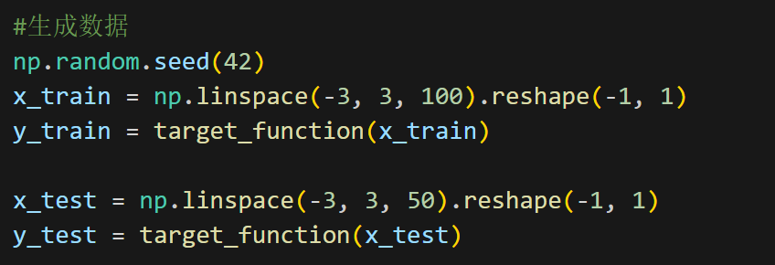

训练集用于优化神经网络的参数，测试集用于评估模型的泛化能力。

4. 神经网络模型描述

为了有效拟合目标函数，我们构建了一个两层全连接神经网络，其结构如下：

输入层：1 维（输入值 x）

隐藏层 1：64 个神经元，ReLU 激活函数

隐藏层 2：64 个神经元，ReLU 激活函数

输出层：1 维，线性激活

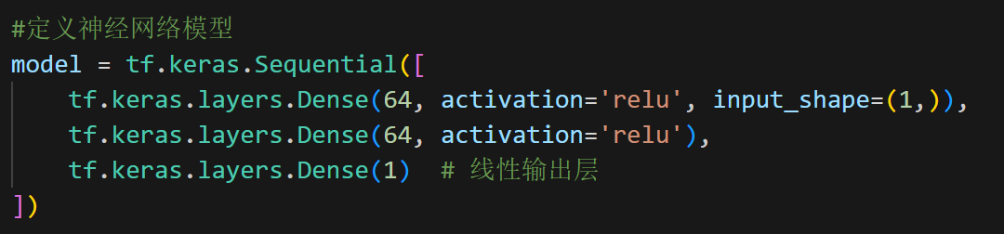

优化目标为均方误差（MSE），优化算法选用Adam（学习率设为 0.001）。

5. 训练过程

训练轮数：5000 轮

每轮训练都会使用训练集进行参数更新，并在测试集上评估损失。

6. 实验结果

绘制了测试数据的真实值和模型预测值的对比图，结果如下：

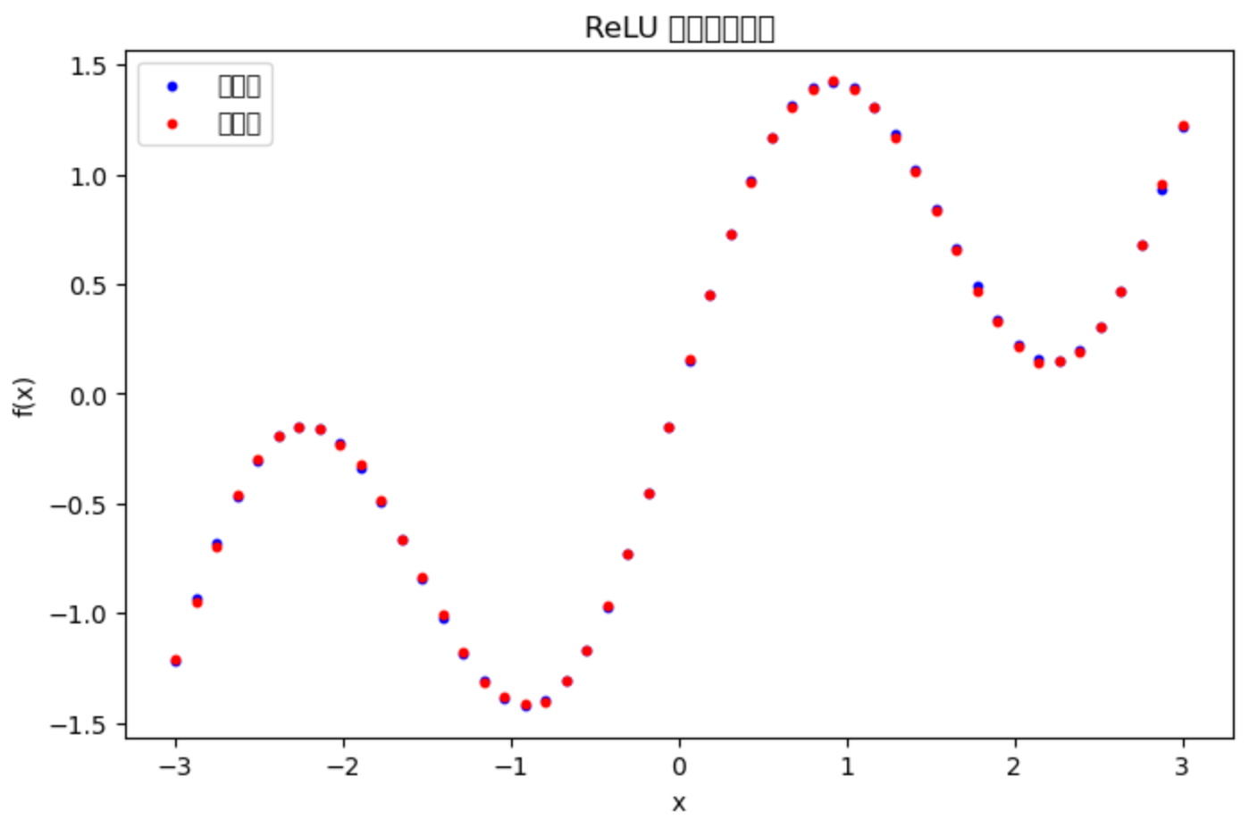

蓝色点：目标函数的真实值

红色点：神经网络的预测值

可以看到，红色点几乎覆盖了蓝色点，说明模型很好地学习了目标函数的特征。

7. 结论

本实验通过一个简单的两层 ReLU 神经网络成功拟合了非线性函数 ，并在测试集上取得了较低的误差。这验证了深度学习在函数拟合问题上的有效性。